KUPNÍ SMLOUVA

uzavřená podle § 2079 a násl. občanského zákoníku č. 89/2012 Sb. v platném znění

Číslo smlouvy: 404/2023

„Podvalníkový přívěs dvounápravový“

Smluvní strany

Prodávající: | : | TECHNOCAR s.r.o.
Sídlo | : | Na Sádkách 1935, 767 01 Kroměříž
Statutární orgán | : | xxxxxxxxxx
Technický zástupce | : | xxxxxxxxxx
IČO | : | 26943654
DIČ | : | CZ26943654
Bankovní spojení | : | xxxxxxxxxx
Číslo účtu | : | xxxxxxxxxx
Telefon | : | xxxxxxxxxx

Prodávající je zapsán v Obchodním rejstříku u Krajského soudu v Brně, v oddílu C, vložce č.
47292

(dále jen „prodávající“)
a

Kupující: | : | Povodí Ohře, státní podnik
Sídlo | : | Bezručova 4219, Chomutov, PSČ 430 03
Statutární orgán | : | xxxxxxxxxx, generální ředitel
Zástupce ve věcech smluvních |  | xxxxxxxxxx, ekonomický ředitel
Technický zástupce | : | xxxxxxxxxx, vedoucí Odboru obchodní přípravy investic
IČO | : | 70889988
DIČ | : | CZ70889988
Bankovní spojení | : | xxxxxxxxxx
Číslo účtu | : | xxxxxxxxxx
Telefon | : | xxxxxxxxxx

Povodí Ohře, státní podnik je zapsán v obchodním rejstříku Krajského soudu v Ústí nad Labem v oddílu A, vložce č. 13052
(dále jen „kupující“)

Smluvní strany berou na vědomí, že Povodí Ohře, státní podnik, je povinen zveřejnit obraz smlouvy a jejích případných změn (dodatků) a dalších dokumentů od této smlouvy odvozených včetně metadat požadovaných k uveřejnění dle zákona č. 340/2015 Sb. o registru smluv. Zveřejnění smlouvy a metadat v registru smluv zajistí Povodí Ohře, státní podnik, který má právo tuto smlouvu zveřejnit rovněž v pochybnostech o tom, zda tato smlouva zveřejnění podléhá či nikoliv.
- Předmět smlouvy a předmět díla
  - Předmětem této smlouvy je převod vlastnického práva k movité věci, a to nového a nepoužitého podvalníkového přívěsu dvounápravového za podmínek podle této smlouvy (dále jen předmět této smlouvy).

Typ/model: | Modelový kód:
Podvalníkový nízkoložný přívěs | 04

  - Podrobná specifikace 1 ks podvalníkového přívěsu dvounápravového a příslušenství je uvedena v příloze č. 1 kupní smlouvy – Technická specifikace, která je nedílnou součástí této smlouvy.
- Cena
  - Kupní cena předmětu této smlouvy uvedeného v čl. I. , včetně dodání na místo určené kupujícím je dohodnuta podle zákona č. 526/1990 Sb., o cenách, ve znění pozdějších předpisů, jako cena pevná.
  - Kupní cena za předmět této smlouvy včetně výbavy uvedené v příloze této smlouvy
činí 929.700,00 Kč bez DPH,
ke kupní ceně bude účtována DPH 195.237,00 Kč,
(v zákonné výši stanovené ke dni zdanitelného plnění)
cena celkem 1.124.937,00 Kč včetně DPH

  - Podrobně je cena za předmět této smlouvy, včetně příslušenství a výbavy uvedena v příloze č. 2 této smlouvy – cenová skladba.
- Platební podmínky
  - Kupující prohlašuje, že má zajištěny finanční prostředky k úhradě kupní ceny a zavazuje se předmět této smlouvy převzít a zaplatit prodávajícímu dohodnutou cenu dle bodu II. 2 smlouvy, za podmínek dle této smlouvy.
  - Fakturu za předmět této smlouvy je prodávající oprávněn vystavit po protokolárním předání předmětu smlouvy. Faktura bude obsahovat podrobnou specifikaci předmětu, označení prodávajícího a kupujícího, fakturovanou částku, číslo kupní smlouvy, číslo dodacího listu, číslo faktury a datum s podpisem. Faktura musí splňovat náležitosti ve smyslu daňových a účetních předpisů platných na území České republiky, zejména zákona č. 563/1991 Sb., o účetnictví a zákona 235/2004 Sb., o DPH v platném znění a dále náležitosti stanovené touto smlouvou. Datem uskutečnění plnění bude den předání a převzetí předmětu této smlouvy uvedený na předávacím a přejímacím protokolu. Protokol bude nedílnou součástí faktury.
  - Splatnost faktury je 30 kalendářních dnů od data doručení faktury kupujícímu. Peněžitý závazek (dluh) kupujícího se považuje za splněný v den, kdy je dlužná částka připsána na účet prodávajícího.
  - V případě, že faktura nebude obsahovat všechny, v bodě III. 2 této smlouvy uvedené náležitosti, nebo budou náležitosti chybné, kupující tuto fakturu vrátí. Prodávající je povinen ji opravit a opravenou fakturu zaslat znovu kupujícímu. V takovém případě začíná běžet nová lhůta splatnosti ode dne doručení bezvadné (opravené, popř. nově vystavené) faktury kupujícímu.
Předat faktury lze i elektronicky na adresu: faktury-pr@poh.cz.
  - Pokud Prodávající nedodrží správný postup fakturace, zejména ustanovení zákona č. 235/2004 Sb. o DPH v platném znění, v důsledku čehož dojde u Kupujícího k chybnému vypořádání DPH, zavazuje se Prodávající zaplatit Kupujícímu smluvní pokutu ve výši 1,5 násobku částky, která bude správcem daně vyměřena Kupujícímu jako sankce.
- Podmínky dodávky předmětu smlouvy
  - Prodávající se zavazuje dodat kupujícímu požadovaný předmět této smlouvy uvedený v čl. I. smlouvy do 16 týdnů od podpisu smlouvy. Po uplynutí uvedené lhůty má kupující právo odstoupit od smlouvy.
  - Prodávající je povinen uvědomit kupujícího 10 pracovních dnů předem o datu předání předmětu této smlouvy. Předmět této smlouvy se prodávající zavazuje dopravit na místo předání.
Místem předání je Povodí Ohře, státní podnik, provoz Terezín: Pražská 319, 411 55 Terezín.
Kontaktní osoba Kupujícího ve věci předání a převzetí předmětu kupní smlouvy je:
xxxxxxxxxx, mistr provozních služeb, e-mail: xxxxxxxxxx, tel.: xxxxxxxxxx.
Kontaktní osoba Prodávajícího je xxxxxxxxxx, tel. xxxxxxxxxx, e-mail: xxxxxxxxxx.
  - Převzetí nastane po provedené kontrole dodávky v místě plnění, vyzkoušení funkčnosti a zaškolení obsluhy. Piktogramy a popisy na přívěsu musí odpovídat platným normám a být v českém jazyce.
Každá dodávka musí obsahovat dodací list, který má tyto minimální náležitosti:
- číslo smlouvy,
- obchodní jméno prodávajícího,
- nezaměnitelnou specifikaci dodaných položek,
- množství a ceny dle jednotlivých položek.

  - Prodávající při předání předmětu této smlouvy předá kupujícímu všechny potřebné doklady tj. zejména manuál, technický průkaz, záruční list, prohlášení o shodě dle zákona 22/1997 Sb., nebo CE certifikát, veškeré návody nutné k řádnému a bezpečnému užívání předmětu této smlouvy, veškerou dokumentaci včetně schémat elektrických obvodů, hydraulických obvodů a vybavení předmětu této smlouvy. Všechny doklady včetně dokumentace musí být v listinné podobě v českém jazyce a předány i na elektronickém nosiči dat.
  - Kupující je oprávněn odmítnout převzetí předmětu smlouvy, pokud nesplňuje podmínky ujednané v této smlouvě, zejména pokud nebyl dodán ve sjednaném druhu, množství, jakosti či čase, popř. bez součástí a příslušenství dle této smlouvy.
  - Pokud jde o právo z odpovědnosti za vady, má kupující vůči prodávajícímu tato práva a nároky:
    - právo žádat bezplatné odstranění vady v rozsahu uvedeném v reklamaci, vyjma vad, na které se záruka nevztahuje. Vada musí být odstraněna do 30 dnů od prokazatelného uplatnění reklamace. V případě, že není možné reklamovanou vadu odstranit z technického nebo ekonomického hlediska má právo žádat nové bezvadné plnění, které musí být dodáno nejpozději do 16 týdnů od prokazatelného uplatnění reklamace. Doba od uplatnění práva z odpovědnosti za vady až do doby, kdy Kupující po odstranění vady byl povinen předmět smlouvy převzít, se do záruční doby nepočítá.
    - právo na poskytnutí slevy, odpovídající rozdílu ceny vadného a bezvadného předmětu smlouvy,
    - právo odstoupit od smlouvy v případě, že se jedná o opakující se vadu předmětu smlouvy, včetně práva požadovat vrácení finanční částky, kterou kupující prodávajícímu zaplatil za vadný předmět smlouvy.
V ostatním platí pro uplatňování a způsob odstraňování vad ustanovení §2099 až 2117 zákona č. 89/2012, občanský zákoník, v platném znění.
  - Prodávající prohlašuje, že předmět této smlouvy nemá žádné právní ani jiné vady, které by bránily jeho řádnému užívání.
  - Prodávající se zavazuje, že předmět této smlouvy s veškerým příslušenstvím je, jako celek i jeho jednotlivé části, v souladu se všemi platnými právními předpisy, technickými normami a standardy a splňuje zákonné podmínky pro jeho užívání.
- Smluvní sankce
  - V případě, že je kupující v prodlení s úhradou faktury, uhradí kupující prodávajícímu úrok z prodlení ve výši 0,2 % z dlužné částky za každý den prodlení s úhradou dlužné částky.
  - V případě, že bude prodávající v prodlení s dodáním předmětu této smlouvy, zaplatí prodávající kupujícímu smluvní pokutu z celkové kupní ceny nedodaného předmětu smlouvy ve výši 0,2 % za každý započatý den prodlení.
  - Zaplacením smluvní pokuty není dotčeno právo na náhradu škody a to ani v rozsahu převyšujícím smluvní pokutu.
  - Smluvní pokuta za nedodržení termínu provedení záručních a servisních prací je stanovena na 500,- Kč za každý den prodlení oproti sjednané době.
  - Sankci (smluvní pokutu, úrok z prodlení) vyúčtuje oprávněná strana straně povinné písemnou formou. Ve vyúčtování musí být uvedeno to ustanovení smlouvy, které k vyúčtování sankce opravňuje a způsob výpočtu celkové výše sankce.
  - Pro zajištění úhrady oprávněně vyúčtovaných sankcí je kupující oprávněn provést zápočet vyúčtované sankce proti jakékoliv oprávněné pohledávce, kterou má, nebo bude mít, prodávající za kupujícím.
  - Strana povinná je povinna uhradit vyúčtované sankce nejpozději do 30 dnů od dne obdržení příslušného vyúčtování.
- Záruka
  - Záruka je poskytnuta v délce 24 měsíců od předání předmětu této smlouvy. Záruční doba začíná běžet dnem protokolárního předání a převzetí předmětu kupní smlouvy.
  - Smluvní strany si dohodly, že se staví běh záruční doby od uplatnění reklamace u prodávajícího do odstranění reklamovaných záručních vad. V případě uplatnění reklamace k vadám, které nemají vliv na funkčnost předmětu kupní smlouvy a jsou samostatně odstranitelné, mohou se smluvní strany v rámci reklamačního řízení dohodnout o ponechání běhu záruční doby jako takové dle znění kupní smlouvy.

- Podmínky servisních prací

Záruka prodávajícího uvedená v článku VI. je platná pouze za předpokladu, že kupující bude dodržovat termíny pravidelných servisních prohlídek na předmět smlouvy. Pravidelné servisní prohlídky budou prováděny v souladu s pokyny výrobce a to vždy po 15 000 km provozu, nebo 1 000 hodinách provozu a to na základě žádosti kupujícího o provedení pravidelné servisní prohlídky. Práce nad rámec pravidelné servisní prohlídky budou též provedeny na základě žádosti kupujícího o provedení těchto prací. Přesný rozsah pravidelných servisních prohlídek předmětu této smlouvy je uveden v servisní knížce předmětu plnění.
- Compliance doložka
  - Smluvní strany níže svým podpisem stvrzují, že v průběhu vyjednávání o této Smlouvě vždy jednaly a postupovaly čestně a transparentně, a současně se zavazují, že takto budou jednat i při plnění této Smlouvy a veškerých činností s ní souvisejících.
  - Smluvní strany se dále zavazují vždy jednat tak a přijmout taková opatření, aby nedošlo ke vzniku důvodného podezření na spáchání trestného činu či k samotnému jeho spáchání (včetně formy účastenství), tj. jednat tak, aby kterékoli ze smluvních stran nemohla být přičtena odpovědnost podle zákona č. 418/2011 Sb., o trestní odpovědnosti právnických osob a řízení proti nim, nebo nevznikla trestní odpovědnost fyzických osob (včetně zaměstnanců) podle trestního zákoníku, případně aby nebylo zahájeno trestní stíhání proti kterékoli ze smluvních stran, včetně jejích zaměstnanců podle platných právních předpisů.
  - Prodávající prohlašuje, že se seznámil se zásadami, hodnotami a cíli Compliance programu Povodí Ohře, s.p. (viz http://www.poh.cz/protikorupcni-a-compliance-program/d-1346/p1=1458), dále s Etickým kodexem Povodí Ohře, státní podnik a Protikorupčním programem Povodí Ohře, státní podnik. Prodávající se při plnění této Smlouvy zavazuje po celou dobu jejího trvání dodržovat zásady a hodnoty obsažené v uvedených dokumentech, pokud to jejich povaha umožňuje.
  - Smluvní strany se dále zavazují navzájem si neprodleně oznámit důvodné podezření ohledně možného naplnění skutkové podstaty jakéhokoli z trestných činů, zejména trestného činu korupční povahy, a to bez ohledu a nad rámec případné zákonné oznamovací povinnosti; obdobné platí ve vztahu k jednání, které je v rozporu se zásadami vyjádřenými v tomto článku.
- Ochrana a zpracování osobních údajů

V případě, že v souvislosti s touto smlouvou dochází ke zpracovávání osobních údajů, jsou tyto zpracovávány v souladu s platnými právními předpisy, které upravují ochranu a zpracování osobních údajů, zejména s nařízením Evropského parlamentu a Rady (EU) č. 2016/679 ze dne 27. 4. 2016 o ochraně fyzických osob v souvislosti se zpracováním osobních údajů a o volném pohybu těchto údajů a o zrušení směrnice 95/46/ES (obecné nařízení o ochraně osobních údajů). Informace o zpracování osobních údajů, včetně účelu a důvodu zpracování, naleznete na http://www.poh.cz/informace-o-zpracovani-osobnich-udaju/d-1369/p1=1459.
- Závěrečná ujednání
  - Prodávající na sebe převzal nebezpečí změny okolností. Před uzavřením smlouvy zvážil plně hospodářskou, ekonomickou i faktickou situaci a je si plně vědom okolností Smlouvy, jakož i okolností, které mohou po uzavření této smlouvy nastat. Tuto smlouvu nelze v jeho prospěch měnit rozhodnutím soudu v jakékoli její části.
  - Pokud není ve smlouvě uvedeno jinak, řídí se všechny vztahy mezi smluvními stranami ustanoveními zákona č. 89/2012 Sb., občanského zákoníku. Veškeré změny a dodatky této smlouvy musí být sepsány písemně formou dodatku.
  - Prodávající podpisem této smlouvy přebírá povinnosti uvedené v Čestném prohlášení o zajištění sociálně odpovědného plnění předmětu veřejné zakázky, které je součástí nabídky prodávajícího podané v rámci Veřejné zakázky. Kupující je oprávněn plnění těchto povinností kdykoliv kontrolovat, a to i bez předchozího ohlášení prodávajícímu. Je-li k provedení kontroly potřeba předložení dokumentů, zavazuje se prodávající k jejich předložení nejpozději do 2 pracovních dnů od doručení výzvy kupujícího.
  - Od této smlouvy může odstoupit kterákoli smluvní strana, pokud zjistí podstatné porušení této smlouvy druhou smluvní stranou.
Odstoupení musí být učiněno písemně a smluvní strany se dohodly, že v tomto případě smlouva zaniká odstoupením ke dni doručení oznámení o odstoupení od této smlouvy, přičemž dle ujednání smluvních stran se tímto smlouva od počátku ruší. Kupující není povinen hradit žádné náklady, které prodávajícímu s plněním předmětu kupní smlouvy vznikly. Vznikne-li takovým prodlením kupujícímu škoda, je za ni prodávající zodpovědný ve smyslu platné právní úpravy. Kupující může zaplatit poměrnou část původně určené ceny prodávajícímu, má – li z částečného plnění předmětu kupní smlouvy prodávajícím prospěch.
Kupující je oprávněn odstoupit od smlouvy také v případě, že prodávající vstoupí do likvidace, nebo se ocitne v úpadku dle zákona č. 182/2006 Sb., o úpadku a způsobech jeho řešení (insolvenční zákon), ve znění pozdějších předpisů.
  - Spory budou smluvní strany řešit v prvé řadě vzájemným jednáním se snahou dosáhnout dohody bez nutnosti soudního jednání. Spory, které nebudou vyřešeny smírně dohodou obou stran, budou postoupeny věcně a místně příslušnému soudu.
  - Smluvní strany prohlašují, že se s obsahem smlouvy a přílohami seznámily, s ním souhlasí, neboť tento odpovídá jejich projevené vůli a na důkaz připojují svoje podpisy.
  - Smlouva nabývá platnosti dnem jejího podpisu poslední ze smluvních stran a účinnosti zveřejněním v Registru smluv, pokud této účinnosti dle příslušných ustanovení smlouvy nenabude později.
  - Plnění předmětu této smlouvy před účinností této smlouvy se považuje za plnění podle této smlouvy a práva a povinnosti z něj vzniklé se řídí touto smlouvou.
  - Smluvní strany nepovažují žádné ustanovení smlouvy za obchodní tajemství.
  - Nedílnou součástí kupní smlouvy je:
příloha č. 1 - Technická specifikace
příloha č. 2 - Cenová skladba
příloha č. 3 – Písemné vysvětlení nabídky

  - Na svědectví tohoto smluvní strany tímto podepisují smlouvu. Tato smlouva je vyhotovena ve dvou vyhotoveních, z nichž každé má platnost originálu. Každá ze smluvních stran obdrží jedno vyhotovení smlouvy.

V Kroměříži dne | 4.4.2023 |  | V Chomutově dne | 13.4.2023
za Prodávajícího: |  |  | za Kupujícího:
TECHNOCAR s.r.o. |  |  | Povodí Ohře, státní podnik
Zdeněk Rapant jednatel |  |  | Ing. Radek Jelínek
 |  |  | ekonomický ředitel

Příloha č. 1 ke Kupní smlouvě č. 404/2023

Technická specifikace:

Podvalníkový přívěs nízkoložný

- automobilový přívěs s centrálně uloženými nápravami, konstrukční rychlost 90 km/h
- nosný žebřinový rám vyztužený pro převoz strojů, ložná plocha v zadní části zešikmená
- Žebřinový rám s obvodovým profilem svařen z pevnostní oceli,
- 4 párů kotevních úchytů zapuštěné u obvodového profilu 10t
- Přední čelo rámové ze čtyřhranných profilů, sklopné, výška cca 0,7m
- podlaha ložné plochy: modřínové dřevo 50mm, nad koly vyztužený plech,
- přední opěrná noha s převodovkou, 2ks zadních stabilizačních sklopných podpěrných noh
- nájezdy sklopné, příčně mechanicky přesuvné, délka 3000x750mm, na nájezdech modřínové dřevo 50mm, zvedání nájezdů hydraulické pomocí elektrohydroagregátu + nouzově přes ruční pumpu, příčný přesuv mechanický
- Tažné oje s horním uchycením, průměr tažného oka 50mm, deska pro přestavení oka +-55mm
- 2x náprava SAF (alternativně na přání BPW) 9t, pérování vzduchové, bubnové brzdy 300x200mm, samostavitelné brzdové páky,
- dvouhadicový brzdový systém Wabco, přední náprava s odbrzďovacím ventilem točny (samostatné odbrzdění točny), parkovací brzda vzduchová s pružinovými Tristop válci ABS/EBS WABCO, zvedání spouštění ložné plochy
- elektrická instalace 24 V, dokonale utěsněná, provedení bez rozvodné krabice, diodové poziční osvětlení, koncovka 2x7pol, příprava na maják, 2x přídavné LED couvací světlo, 2x pracovní LED světlo na boku včetně vypínače
- dvoumontáž pneu Matador (alt triangl) 235/75 x 17,5, + 1 ks náhradního kola včetně držáku neseném na podvozku
- klíč na kola, 2ks zakládacích klínů, hliníkové boční podjezdové zábrany, ocelová zadní zábrana, 1xplastová bedna na nářadí uzamykatelná, konturové reflexní značení,
- elektrický naviják Come up HV18 24V, tažná síla 8100kg, lano 20m, radiové ovládání
- Povrchová úprava rámu: žárově zinkovaný, lakování obvodových profilů do zadaného odstínu dle RAL
- Dokumentace: návod k obsluze, servisní kniha, technicky průkaz, certifikát CEMT

Parametry:

Kategorie vozidla………………………………….…………………………….O4

Nejvyšší technicky přípustná hmotnost …………………………………..18 000 kg

Nejvyšší povolená hmotnost…………………………………………... 18 000 kg

Maximální tech. Přípustné zatížení na každou nápravu…………………9 000 kg

Provozní hmotnost………………………………………………………. 4 700 kg

Celková délka ložné plochy……………………………………………. 8 000 mm

Celková šířka…………………….………………………….….…….….. 2 550 mm

Konstrukční rychlost………………………………………………………….90 km/h

Provozní výška………………………………………………………………800- 900 mm

Celková délka je: ……………………………………………………………10 460 mm
Vozidlo plní požadavky zákona č.56/2001Sb.

Příloha č. 2 ke Kupní smlouvě č. 404/2023

Cenová skladba

Cena bez DPH za
1 ks přívěs nízkoložný - podvalníkový 860.200,00 Kč
Naviják elektrický včetně lana 69.500,00 Kč
DPH 21% 195.237,00 Kč
(v zákonné výši stanovené ke dni zdanitelného plnění)
Cena celkem včetně DPH 1.124.937,00 Kč

Příloha č. 3 ke Kupní smlouvě č. 404/2023

Písemné vysvětlení nabídky:

1) - užitečné zatížení na pozemních komunikacích min. 13t
Zkopírování z předloženého technického popisu:
Nejvyšší technicky přípustná hmotnost …………………………………..18 000 kg
Provozní hmotnost………………………………………………………. ~4 700 kg
Odpovídající výpočet 18000 kg – 4700 kg = 13.300 kg užitečné zatížení na pozemních komunikacích

2) - podlaha z impregnovaného měkkého dřeva min 40 mm silného, přečnívajícího min 5 mm nad rám vozidla
Zkopírování z předloženého technického popisu:
- podlaha ložné plochy: modřínové dřevo 50 mm - požadavek 40 mm + 5 mm = bude dodán 50 mm – přesahuje požadavek o 5 mm. Podlaha vždy standardně přesahuje nad rám vozidla i nájezdů, aby nedocházelo k poškození rámu při najíždění vozidel. – viz foto

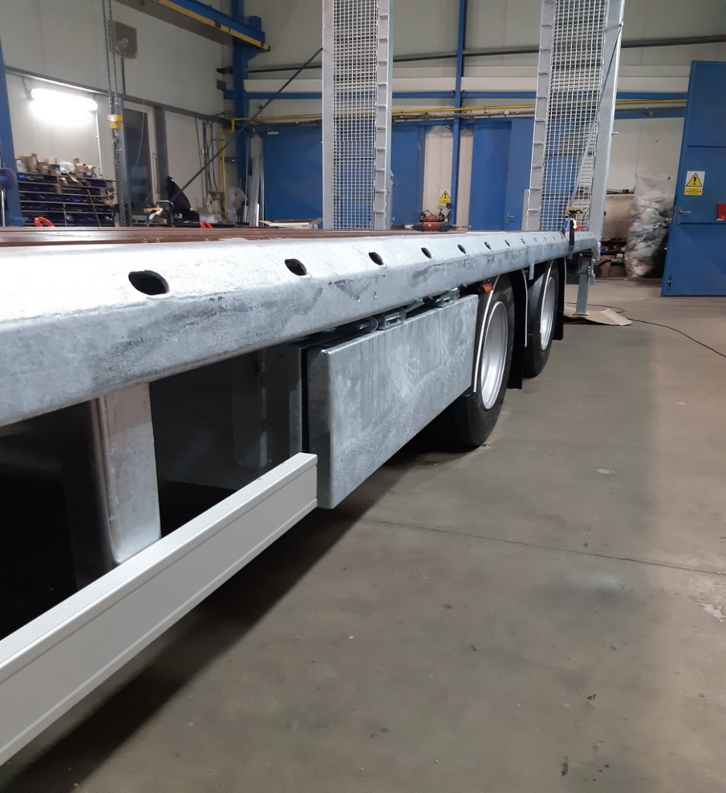
Přečnívající podlaha nad rám vozidla

3) - sklopné nájezdy s elektrohydraulickým dálkovým - jednodílné, s možností nastavení šířky nájezdů, šířka nájezdů 700 mm s dřevěným pokrytím, přečnívajícího min 5 mm nad rámem, držákové tyče nájezdů

Zkopírování z předloženého technického popisu:
- nájezdy sklopné, příčně mechanicky přesuvné, délka 3000 (při délce nájezdů 3000 mm jsou automaticky jednodílné – neuvedli jsme jednodílné, ale budou jednodílné) x750mm (nabídnuto 750 mm – možnost dodání 700 mm), na nájezdech modřínové dřevo 50 mm viz odstavec výše), zvedání nájezdů hydraulické pomocí elektrohydroagregátu + nouzově přes ruční pumpu, příčný přesuv mechanický neuvedeno v našem technickém popisu: držákové tyče nájezdů – budou dodány – viz foto. Dohodnuto 750 mm.
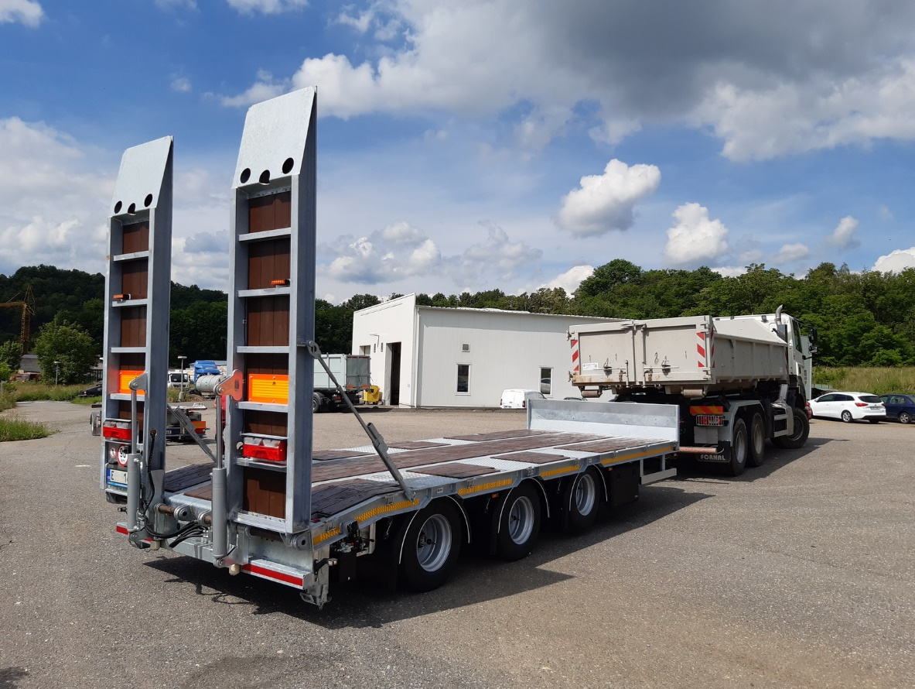
Držákové tyče nájezdů

4) - lano min. délky 20 m ukončené tažným hákem –
V našem předloženém technickém popisu neuvedeno – ukončené tažným hákem – považovali jsme za automatickou výbavu (lano bez háku bychom nedodali)
5) stavitelná výška oje 950 mm +- 55 mm, tažné oko 50 mm
Zkopírování z předloženého technického popisu:
Tažné oje s horním uchycením, průměr tažného oka 50 mm, deska pro přestavení oka +-55 mm – viz foto
6) zástrčky pro připojení elektrovýbavy přívěsu, koncovky pro připojení brzdové soustavy přívěsu
V našem předloženém technickém popisu neuvedeno – považovali jsme za automatickou výbavu. Bude dodáno osvětlení dle zadání bud 2x7pol, nebo 1x15pol, EBS, 2-pin zásuvka pro elektroagregát a naviják viz foto. Dohodnuto 2x7pol.
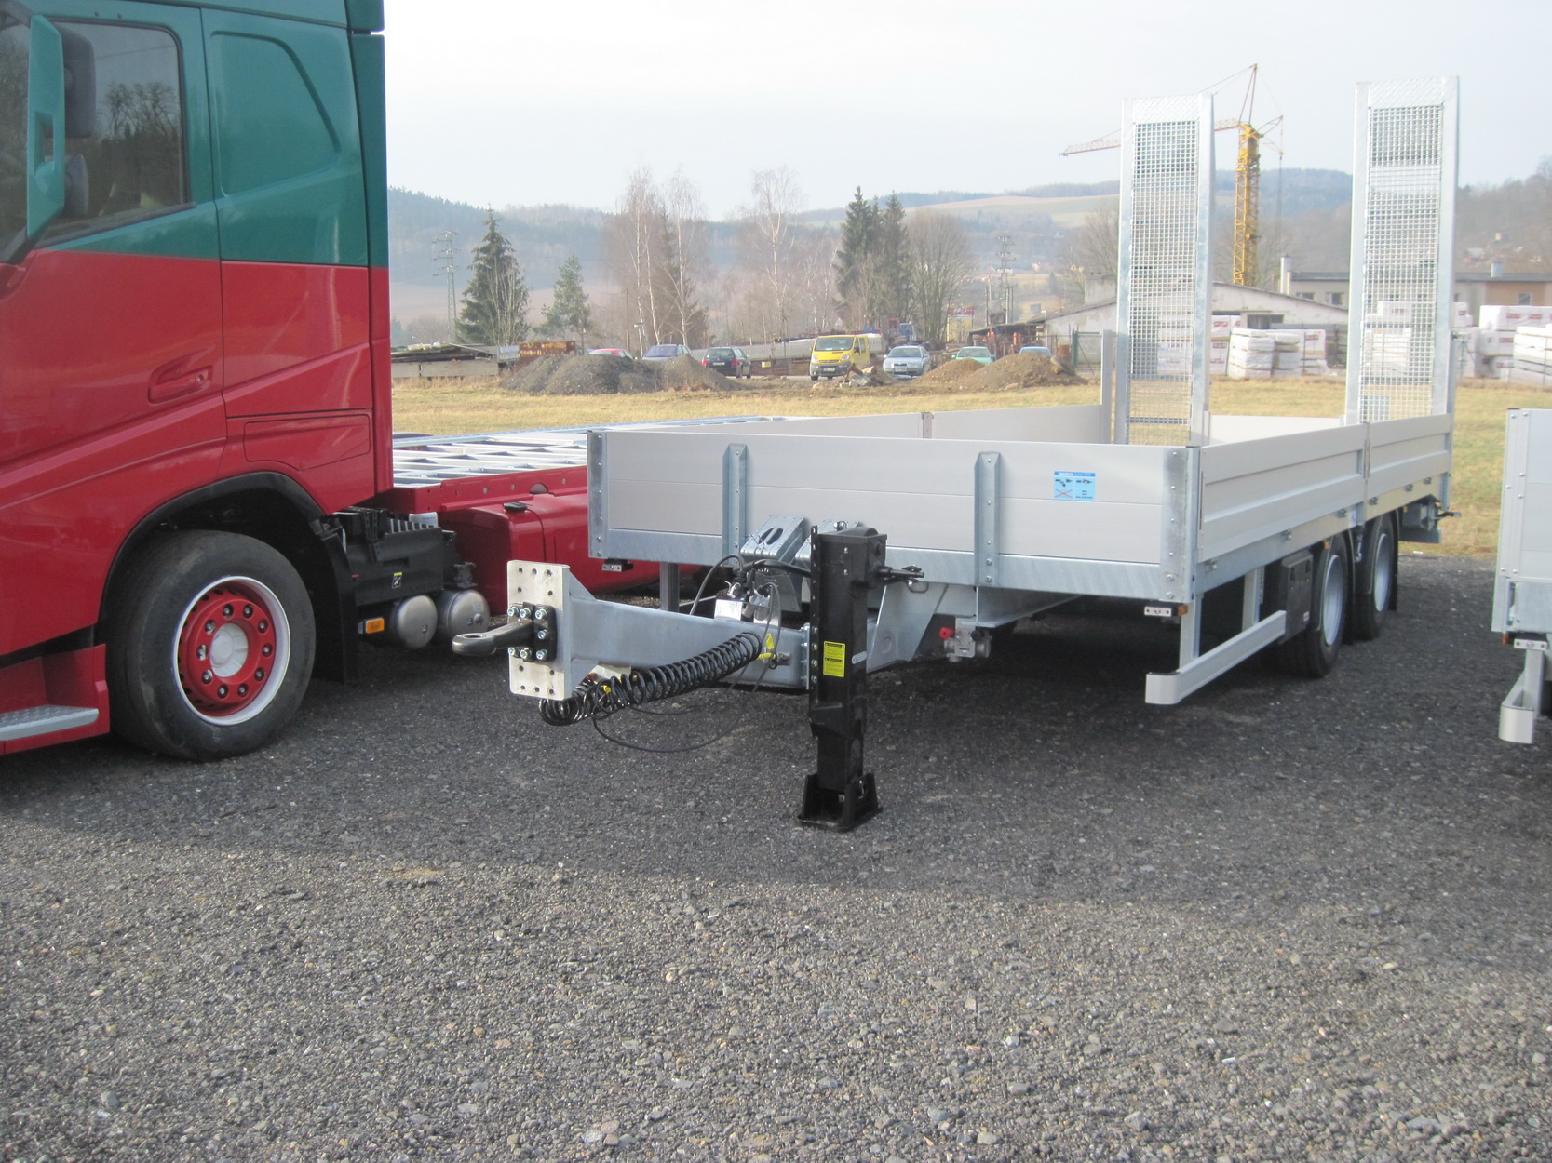

Výškově přestavitelná oj + koncovky pro připojení přívěsu

Výše uvedené vysvětlení ohledně výbavy již bylo zahrnuto v cenové nabídce a nemá vliv na nabídkovou cenu.

